ທລຍ ສໍາ​ເລັດ​ ການ​ສ້າງ​ຄວາມ​ເຂັ້ມ​ແຂງ​ໃຫ້​ພະນັກງານ ​​ເມືອງ ​ແລະ ບ້ານ
​ໂດຍ: ຄອນ​ທິບ ພວງ​ເພັດ

ໃນ​ລະຫວ່າງ​ວັນ​ທີ ວັນທີ 24/02-08/03/2016 ທິມງານ​ວິຊາ​ການ​ໜ່ວຍ​ງານປັບປຸງ​ຊີວິດ​ການ​ເປັນ​ຢູ່​​ ເຊື່ອມ​ສານໂພຊະ​ນາ​ການ ​ໄດ້ລົງ​ໄປ​ຈັດ​ກອງ​ປະຊຸມ​ສ້າງ​​ແຜນການລົງທຶນ​ ​​ເຂົ້າ​ໃນ​ກິດຈະ​ກໍາ​ໂພຊະ​ນາ​ການ​ຂອງ ສະ​ໂມ​ສອນໂພຊະ​ນາ​ການບ້ານ​ຢູ່ 3 ​ເມືອງຄື: ​ເມືອງ​ຫົວ​ເມືອງ, ເມືອງ​ຊຽງ​ຄໍ້​ ແຂວງຫົວພັນ​ ​ແລະ ​ເມືອງທ່າ​ປາງ​ທອງ ​ແຂວງສະຫັວນນະ​ເຂດ ​ໂດຍມີ​ຜູ້​ເຂົ້າ​ຮ່ວມ​ທັງ​ໝົດ 39 ຄົນ, ຍິງ 14 ຄົນ.
ຈຸດປະສົງຂອງ​ກອງ​ປະຊຸມ​ໃນ​ຄັ້ງນີ້ ​ແມ່ນ​ເພື່ອ​ຍົກ​ລະດັບ​ຄວາມ​ອາດ​ສາມາດ​ດ້ານ​ການ​ຂຽນ​ແຜນການ​ລົງທຶນ​ປະ​ຈໍາປີ ສໍາລັບ ສະ​ໂມ​ສອນ​ໂພຊະ​ນາ​ການບ້ານ ຢູ່​ໃນ​ເມືອງ​ຂະຫຍາຍ​ໃໝ່ ​ແລະ ບັນ​ຊີ​ການ​ເງິນ ສໍາລັບຄະນະ​ກໍາມະການ​ຄຸ້ມ​ຄອງ​ບໍລິຫານ ກຸ່ມຊ່ວຍ​ເຫຼືອ​ເຊິ່ງກັນ ​ແລະ ກັນ​ຂັ້ນບ້ານ ດ້ານ​ວຽກງານ​ປັບປຸງ​ຊີວິດ​ການ​ເປັນ​ຢູ່ ​​ເຊື່ອມ​ສານ​ໂພຊະ​ນາ​ການ
ກອງ​ປະຊຸມ​ດັ່ງກ່າວ ຍັງ​ໄດ້​ມີ​ການ​ປຶກສາ​ຫາລື ​ແລະ ທົບ​ທວນຄືນ​ຜົນ​ຂອງ​ການຈັດ​ຕັ້ງ​ປະຕິບັດ​ໃນ​ໄລຍະ​ຜ່ານ​ມາ​ ທັງ​ນີ້ກໍ​ເພື່ອ​ຮັບປະກັນ​ໃຫ້​ກຸ່ມ​ເປົ້າ​ໝາຍ​ໄດ້​ຮັບ​ຜົນ​ປະ​ໂຫຽດຢ່າງ​ທົ່ວ​ເຖິງ​ຈາກ​ໂຄງການ. ຫລັງ​ຈາກ​ນັ້ນ ກໍ​ໄດ້​ມີ​ການ​ລົງ​ເລິກ​ເຖິງການ​ຂຽນ​ບົດ​ສະ​ເໜີ​ງົບປະມານ​ເພື່ອ​ລົງທຶນ​ໃສ່ ກິດຈະ​ກໍາ​ຕ່າງໆ​ຂອງສະ​ໂມ​ສອນ​ໂພຊະ​ນາ​ການບ້ານ​ແບບ​ມີ​ສ່ວນ​ຮ່ວມ ​ໂດຍ​ໄດ້​ມີ​ການ​ປຶກສາ​ຫາລື​​ແລກປ່ຽນບົດຮຽນ ​ແລະ ສຶກສາ​ຂໍ້​ມູນ ລວມທັງ​ຄວາມ​ເປັນ​ໄປ​ໄດ້ ​ແລະ ຢັ້ງຢືນ​ຄວາມ​ເປັນ​ໄປ​ໄດ້​ຂອງ​ໂຄງການ ອະທິບາຍ​ຫລັກການ ​ແລະ ຂະ​ບວນການຈັດ​ຕັ້ງ​ປະຕິບັດ​ໃຫ້​ຊຸມ​ຊົນ​ໄດ້​ຮັບ​ຮູ້, ​ເຂົ້າ​ໃຈ ສະມັກ​ໃຈ​ປະກອບ​ສວ່ນທາງ​ດ້ານ​ວັດຖຸ, ​ແຮງ​ງານ ​ແລະ ​ເຂົ້າ​ຮ່ວມ​ໃນຂະ​ບວນ​ການຈັດ​ຕັ້ງປະຕິບັດ​ໂຄງການ​ໃຫ້​ປະສົບ​ຜົນ​ສໍາ​ເລັດ ​ແລະ ດ້ວຍ​ຄວາມ​ສະມັກ​ໃຈ ​ເຮັດ​ໃຫ້​ກອງ​ປະຊຸມ​ຍົກ​ລະດັບ​ຄວາມ​ອາດ​ສາມາດ​ຄັ້ງນີປະສົບ​ຜົນ​ສໍາ​ເລັດ​ຕາມ​ຄາດໝາຍ​ຄື:
ພະນັກງານ ​ແຂວງ​, ​ເມືອງ, ຜູ້ປະສານ​ງານ​ໂພຊະ​ນາ​ການ ​ແລະ ປັບປຸງ​ຊີວິດ​ການ​ເປັນ​ຢູ່ບ້ານ ​ທີ່ໄດ້​ເຂົ້າ​ຮ່ວມ​ທັງ​ໝົດ ໄດ້​ຍົກ​ລະດັບ ​ທັກ​ສະ​ໃນ​ການ​ຂຽນ​ແຜນການ​ລົງທຶນ​ໃສ່​ວຽກງານ​ໂພຊະການບ້ານ​ໄດ້​ດີ​ຂື້ນ, ທັກ​ສະ​ດ້ານ​ບັນຊີ​ການ​ເງິນ​ກ່ຽວ​ກັບ ການ​ເງິນ​ຈຸ​ລະ​ພາກ ຂອງ​ກຸ່ມ ​ແລະ ​ເຂົາ​ເຈົ້າ
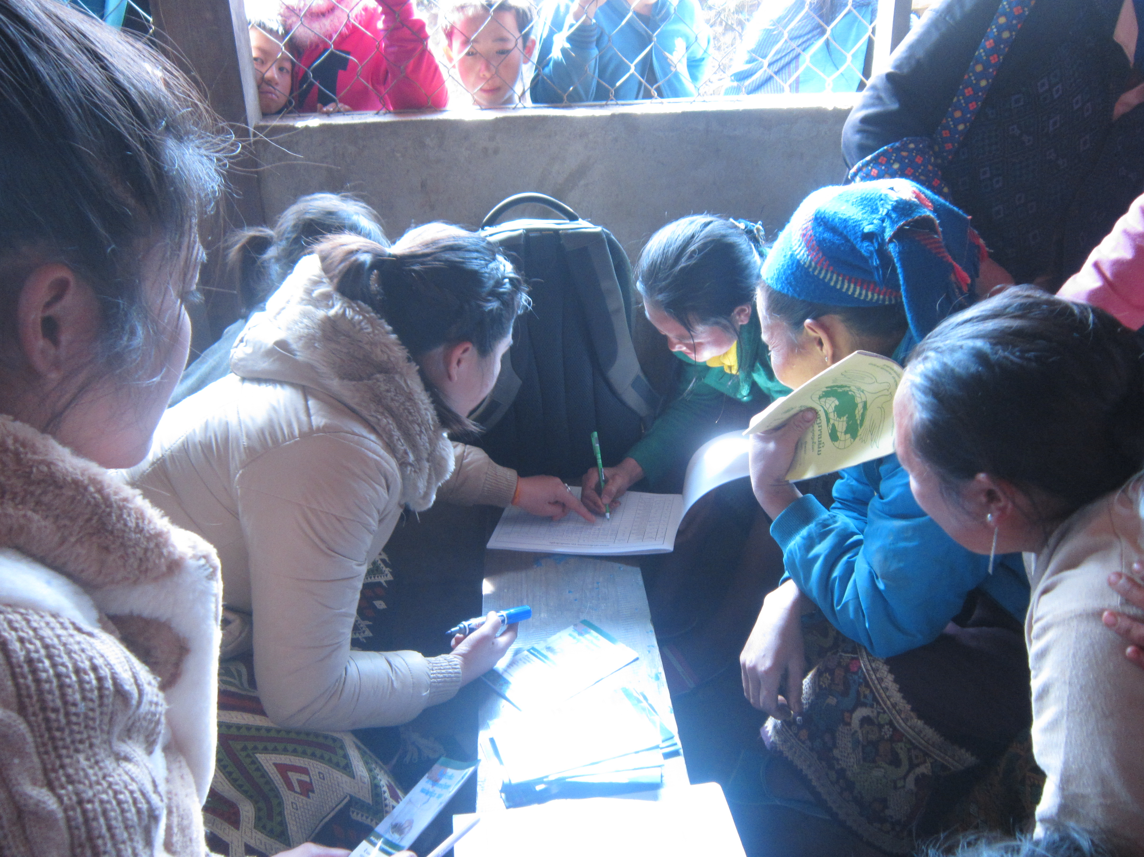
ເຫລົ່າ​ນີ້ສາມາດ​ນໍາ​ເອົາຄວາມ​ຮູ້​ຄວາມ​ສາມາດຈາກ​ກອງ​ປະຊຸມ​
ໃນ​ຄັ້ງ​ນີ້ ໄປ​ຝຶກອົບຮົມ​ຕໍ່​ໃຫ້​ກັບ​ຄະນະ​ຄຸ້ມ​ຄອງ​ບໍລິຫານ​ບ້ານ​
ເປົ້າ​ໝາຍ​ທີ່ຢູ່​ພາຍ​ໃນ​ເມືອງ​ຂອງຕົນ​ໄດ້​ດີ​ຂື້ນ​ກວ່າ​ເກົ່າ.

ພະນັກງານ​ເມືອງ ປະສານ​ງານ​ບ້ານ​ ທີ່​ຮັບຜິດຊອບ​ກິດຈະ​ກໍາ​ປັບປຸງ​ຊີວິດ​ການ​ເປັນ​ຢູ່ ​ແລະ ​ໂພຊະນາການບ້ານ ​ມີ​ຄວາມ​ຮູ້ ​ແລະ ຄວາມ​ເຂົ້າ​ໃຈ​ກ່ຽວ​ກັບ ການ​ເກັບ​ກໍາ ​ແລະ ບັນທຶກ​ຂໍ້​ມູນ​ດ້ານ​ໂພຊະ​ນາກ​ານ​ເຂົ້າ​ໃສ່​ແບບ​ຟອມ​ເກັບ​ກໍາ​ຂໍ້​ມູນ ສູນ​ໂພຊະ​ນາ​ການບ້ານ ​ແລະ ການ​ບັນທຶກ​ຂໍ້​ມູນ​ການ​ເຄື່ອນ​ໄຫວ​ວຽກ​ງານ​ໂພຊະ​ນາ​ການ​ຂັ້ນ​ບ້ານ.
ຕໍ່​ກັບ​ຜົນ​ສໍາ​ເລັດ​ດັ່ງກ່າວ ຄາດ​ວ່າ​ທ້າຍ​ເດືອນມີນາ ​ສະ​ໂມ​ສອນ​ໂພຊະ​ນາ​ການບ້ານທີ່ ທລຍ ຈະ​ໃຫ້ການ​ຊ່ວຍ​ເຫຼືອ ກໍ່​ຈະ​ໄດ້​ຮັບ​ງົບປະມານ​ຊ່ວຍ​ເຫຼືອ​ຈາກ ທລຍ ​ໂດຍ​ໄດ້​ແຍກ​ອອກ​ເປັນ 2 ພາກສ່ວນ​ຄື ງົບປະມານ​ທີ່ ທລຍ ໃຫ້ການ​ຊ່ວຍ​ເຫຼືອ ​ແລະ ງົບປະ​ມານ​ທີ່ຊຸມ​ຊົນ​ປະກອບສ່ວນ. ສໍາລັບ ງົບປະມານ​ທີ່ ທລຍ ຈະ​ໃຫ້ການ​ຊ່ວຍ​ເຫຼືອ​ນັ້ນ ພາຍຫລັງ​ຮັບຮອງ​ເອົາ​ງົບປະມານ​ແລ້ວ​ຈະ​ຖຶກ​ໂອນ​​ໄປ​​ເຂົ້າ​ໃນ​ບັນ​ຊີ ສະ​ໂມ​ສອນ​ໂພຊະ​ນາ​ການບ້ານ ​ແລະ ​ແມ່ນຄະນະ​ຮັບຜິດຊອບ​ສະ​ໂມ​ສອນ​ໂພຊະ​ນາການບ້ານ​ເທົ່າ​ນັ້ນ​ມີ​ສິດ​ໃນ​ການ​ຖອນອອກ​ໄປ​ນໍາ​ໃຊ້​ເຂົ້າ​ໃນ​ກິດຈະ​ກໍາ​ດັ່ງກ່າວ, ຫລັງ​ຈາກ​ນໍາ​ໃຊ້​ແລ້ວ ກໍ່​ຈະ​ໄດ້​ເຮັດ​ສະຫລຸບ​ລາຍ​ງານ​ໂດຍ​ຊຸມ​ຊົນ​ເອງ. ຊຶ່ງ​ໝາຍ​ຄວາມ​ວ່າ ຊຸ​ມຊົນ​ເປັນ​ຜູ້​ຄຸ້ມ​ຄອງ​ບໍລິຫານ ​ແລະ ຈັດ​ຕັ້ງ​ປະຕິບັດ​ໂຄງການ​ດ້ວຍ​ຕົນ​ເອງ ສ່ວນ​ພະນັກງານປະສານ​ງານຂັ້ນບ້ານ​ຂອງ ທລຍ ​ເປັນ​ຜູ້ອໍານວຍ​ຄວາມ​ສະ​ດວດ ​ແລະ ສ້າງ​ຄວາມ​ເຂັ້ມ​ແຂງ​ໃຫ້​ກັບ​ຊຸມ​ຊົນ​ເທົ່າ​ນັ້ນ, ​ເພື່ອ​ເຮັດ​ແນວ​ໃດ ​ໃຫ້​ຊຸມ​ຊົນ​ເປັນ​ຕົນ​ເອງ ​ຮັບປະກັນ​ໃຫ້​ເຂົາ​ເຈົ້າ​ໄດ້​ຮັບ​ການ​ພັດທະນາ​ດ້ານ​ບຸກຄະລາ​ກອນ ​ແລະ ຍົກ​ລະດັບ​ຄວາມ​ອາດ​ສາມາດດ້ານ​ໂພຊະ​ນາ​ການ ​ແລະ ການ​ສ້າງ​ລາຍ​ຮັບ​ເທື່ອ​ລະ​ກ້າວ.
